**Guía n°7 El respeto**

**Asignatura:** Religión  **Curso:** Segundo Básico

**Fecha:** semana del 11 /05 al 15 /05  **Docente:** María Ortega E.

**Nombre del Alumno:**

**I.- Objetivo de Aprendizaje:** Comprender y reconocer el valor del respeto

**II.- Contenido:** Valor del respeto, acciones que lo representan

**III.- Objetivo de la clase:** Reconocer el respeto como un valor

**IV.- Indicaciones generales:** Para desarrollar la actividad puedes observar el siguiente video de apoyo <https://www.youtube.com/watch?v=CtEeL3KFCRI&t=39s>

**V.- Actividad a desarrollar**

Instrucciones: Recorta, colorea y comparte en familia las cartas de los valores realizando mímicas o juntando la carta con el valor correspondiente Ejemplo Respeto-amor o jugando al memorice.

Respetando las normas de respeto

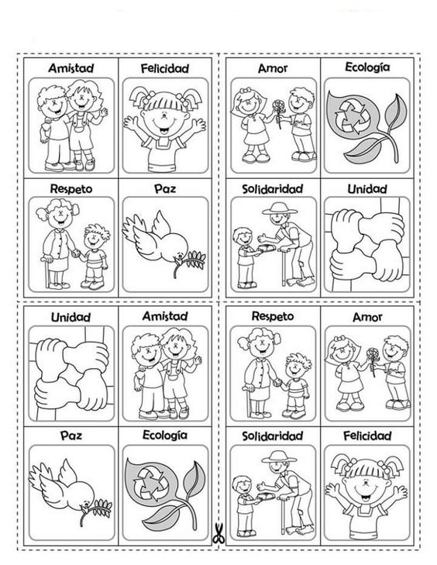.

**VI.-** **Retroalimentación**

La retroalimentación la realizaremos mediante el correo electrónico colegiorene[@gmail.com](mailto:matecuartoyoctavorene@gmail.com)

**VII.- Fecha de envío** lunes 18 de mayo

**VIII.- Cómo y/o donde enviar:** Luego de finalizar las actividades debes adjuntar a la carpeta

